Sara Namir Braj

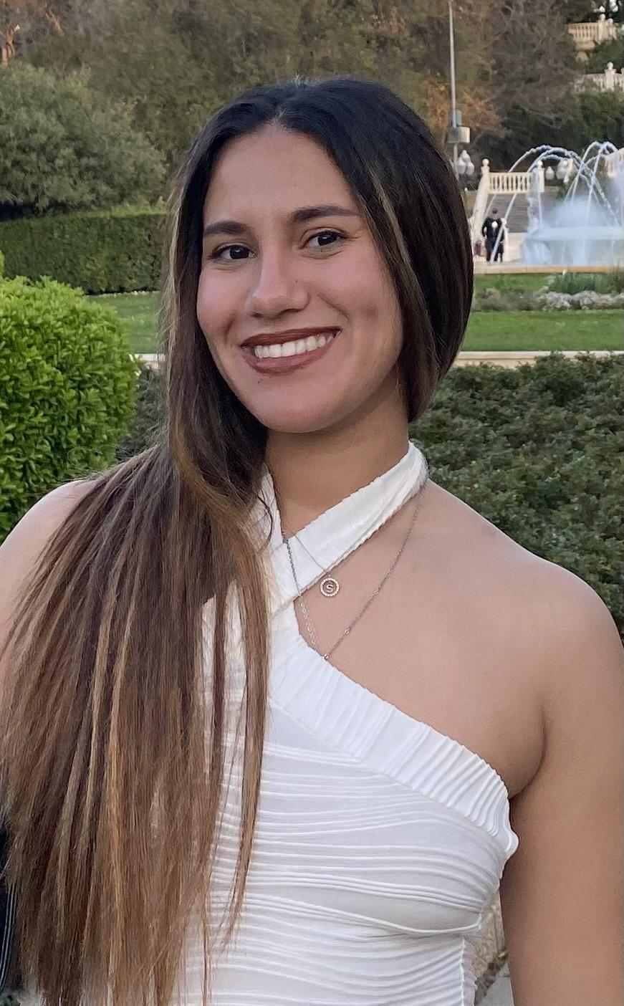

📍 03570 Villajoyosa, Alicante | 📞 634 944 482
Fecha de nacimiento: 24 de julio de 2002
Carnet de conducir: B y A2
Disponibilidad: inmediata

Objetivo profesional
Incorporarme al equipo de una farmacia donde aplicar mis conocimientos en atención farmacéutica, parafarmacia y dermocosmética. Aporto experiencia en trato al cliente, habilidades organizativas y una actitud responsable y proactiva. Busco seguir formándome y crecer profesionalmente en el ámbito sanitario y de bienestar.

Formación académica
Curso de Auxiliar de Farmacia y Parafarmacia – ESSAE Formación
Especialidad en Dermatología y Cosmetología - ESSAE Formación
Bachillerato – IES Marcos Zaragoza, Villajoyosa
Educación Secundaria Obligatoria – IES Marcos Zaragoza
Academia de Interpretación

Certificaciones
Carnet de Manipulador de Alimentos

Experiencia laboral
- • Multitarea – Chocolatería Valor: Atención al cliente, caja, tareas generales.
- • Camarera – Restaurante El Campello: Servicio en sala y atención personalizada.
- • Ayudante de cocina El campello : Apoyo en cocina y sala.
- • Ayudante de monitora – Campamento juvenil: Dinámicas, juegos y coordinación.
- Auxiliar de Farmacia y parafarmacia ( Benidorm )

Idiomas
• Castellano: Nativo
• Árabe: Nativo
• Valenciano: Nivel alto
• Inglés: Nivel medio
• Francés: Conocimientos básicos

Habilidades y competencias
- • Excelente comunicación
- • Trato cercano, amable y profesional con el cliente
- • Organización y responsabilidad en el trabajo
- • Escucha activa, empatía y atención al detalle
- • Capacidad para resolver conflictos y trabajar bajo presión
- • Trabajo en equipo y adaptabilidad
- • Buena memoria, iniciativa y rapidez en el desempeño
- • Conocimiento en productos farmacéuticos, cosméticos y de cuidado personal

Intereses personales
- • Teatro y expresión artística
- • Vida saludable y deporte
- • Interés por el bienestar, la salud y la cosmética

